**整理COP21會議關切之能源與性別議題**

2015年12月12日，全球參與第21屆聯合國氣候變化大會(簡稱COP21會議)的195個國家批准通過巴黎氣候協議，該協議除界定氣候變遷為一項危及人類社會及地球的急迫且可能無法逆轉的威脅，並指出對於各國現行溫室氣體減量承諾對於可能無法滿足遏阻地球暖化事實的關切外，本次會議探討的過程當中，亦嘗試將性別觀點融入氣候變遷的議題中進行研析，以協助容易遭受迫害的弱勢族群(如女性、小孩)。

台灣綜合研究院性別平等團隊(以下簡稱本研究團隊)為想瞭解，本次COP21會議關切之能源與性別議題，依據COP21會議官方網站公布相關資訊及會場發放之書面資料外，亦參酌UN Women與COP21會議相關等資訊進行彙整研析。本研究團隊研析之內容，茲分述如下：

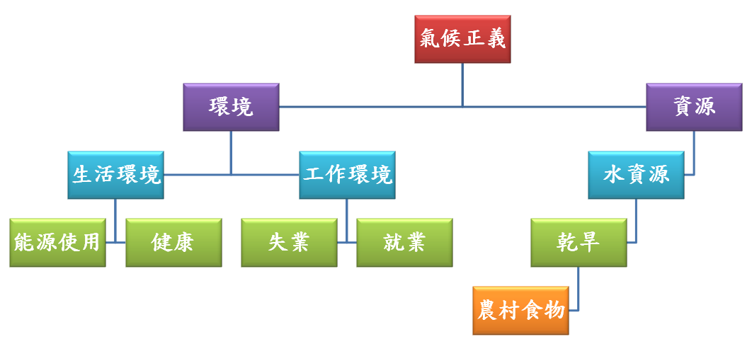在本次COP21會議當中，性別議題如何融入能源議題中進行探討，主要係以「氣候正義(Climate justice)」為主軸，再以各項子議題進行探討(如圖1所示)。

資料來源：台灣綜合研究院性別平等團隊繪製。

**圖1、「氣候正義」議題探討之性別相關議題彙整圖**

首先，「氣候正義」的意涵為，試圖化解與減緩因氣候變遷而造成不公平負擔的一種視野，作為環境正義的一環，氣候正義旨在促進公平對待所有人們，以及使人們免於受到歧視。為瞭解「氣候正義」所談到之性別相關議題之提究竟為何？本研究團隊依據上開蒐集到之資訊，概略以「環境面向」及「資源面向」進行分析：

一、環境面向：

「環境面向」又區分「生活環境」及「工作環境」。「生活環境」部分，不論已開發國家或開發中國家，一般傳統概念上，女性仍為家務工作的主要負責人，女性面對烹飪等家務工作時，必須使用含碳排放量較多的燃料，長期下來容易造成女性健康上的影響(如呼吸道等)；「工作環境」部分，首先就開發中國家而言，因「男主外、女主內」的傳統觀念，女性面臨就業不易的窘境；至於已開發國家而言，則提及應積極拔擢女性優秀人才，避免玻璃天花板的現象發生。

二、資源面向：

「資源面向」部分，主要係以開發中國家的角度進行探討，其主要原因為開發中國家水資源的建設相對已開發國家可能較不健全或位於降雨量較少區域的關係，如一旦面臨水資源不足的情況時，容易造成乾旱現象發生，進而影響農村食物的產量。面對上開現象，幼童容易因缺乏足夠的糧食，長期下來因營養不良的關係，容易導致幼童死亡。

面對COP21會議關切之能源與性別議題，究竟該如何有效落實至國內能源領域性別主流化的推動上？本研究團將配合國內上位性平相關管考機制(如定期填報「行政院性別平等政策綱領」具體行動措施、經濟部推動性別主流化執行計畫、行政院所屬機關推動性別平等業務輔導考核及獎勵計畫)，並輔以強化相關人員性別意識培力等方式，除持續鼓勵能源局及所屬委辦計畫同仁於業務面融入性平觀點(如持續拔擢女性人才，以破除玻璃天花板現象等)，另應運用所屬資源、人力等，確實落實性別主流化推動。

資料來源：

1. COP21會議網站：<http://www.cop21paris.org/>
2. UN Women網址：<http://www.unwomen.org/en>
3. IFMSA(2015), “Gender, health & climate change.”
4. Policy Brief(2015),“Technologies for rural women in Africa.”
5. UN Women(2015),“The moment is now.”
6. UN Women(2015),“Women’s sustainable energy entrepreneurship and access”
7. WECAN(2015), “Challenging the stereotypes, women’s innovative involvement through ICTs.”
8. WECF(2015),“Healthy environment for all.”